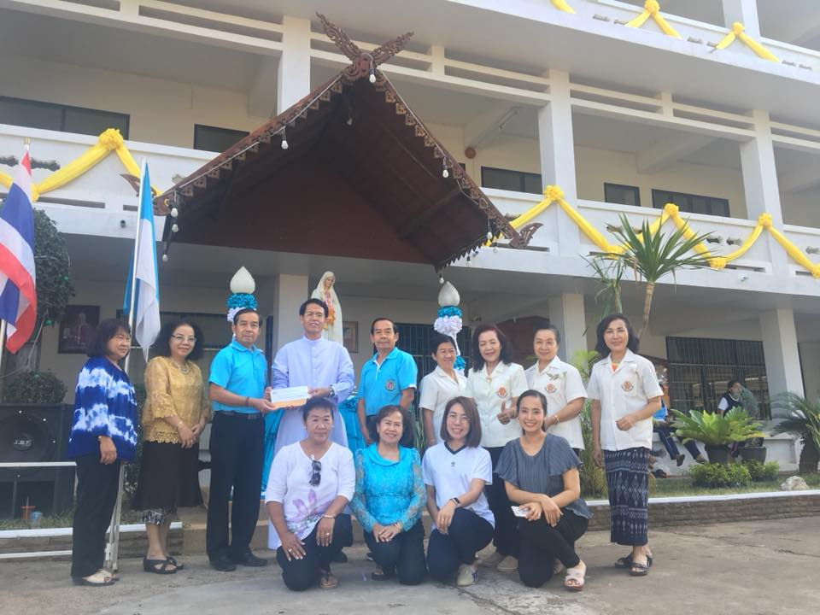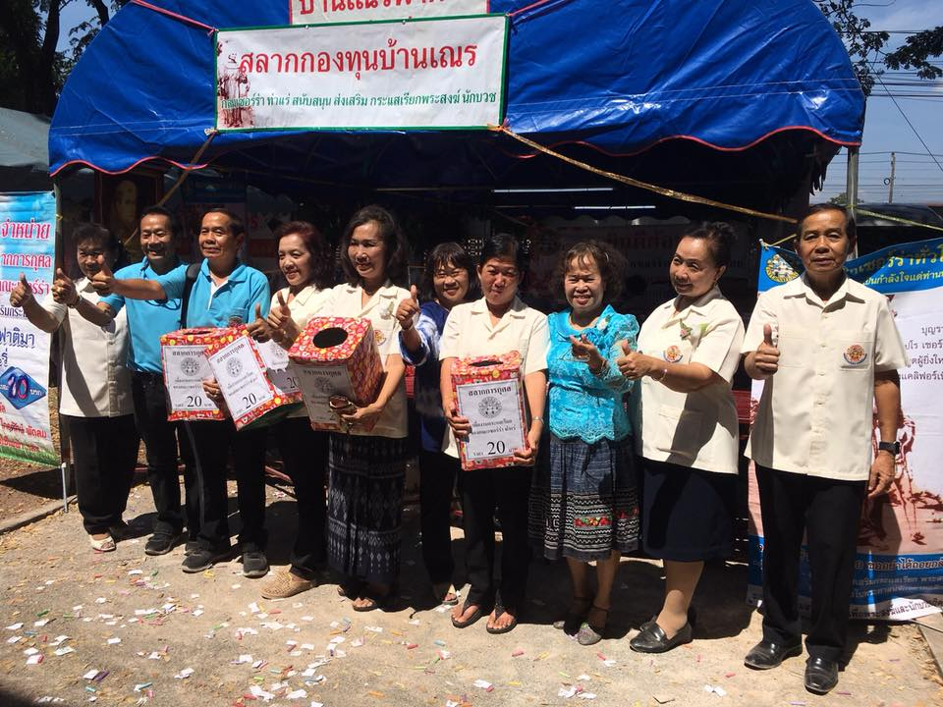 **รูปประกอบการดำเนินงานของสภาเซอร์ร่าประเทศไทยวาระ2018-2019**

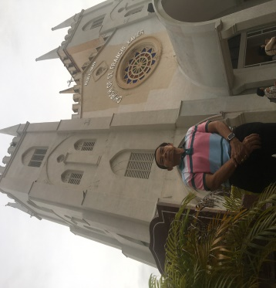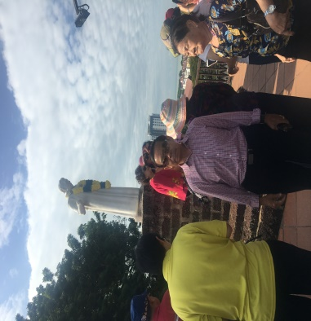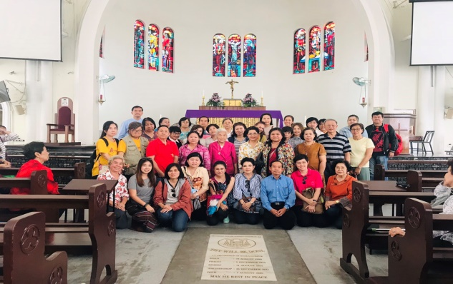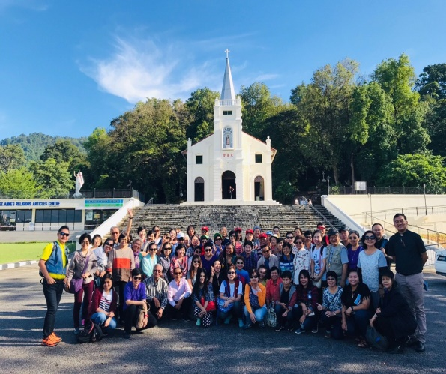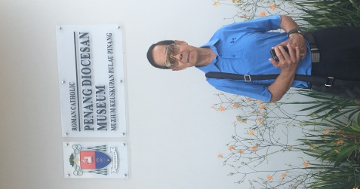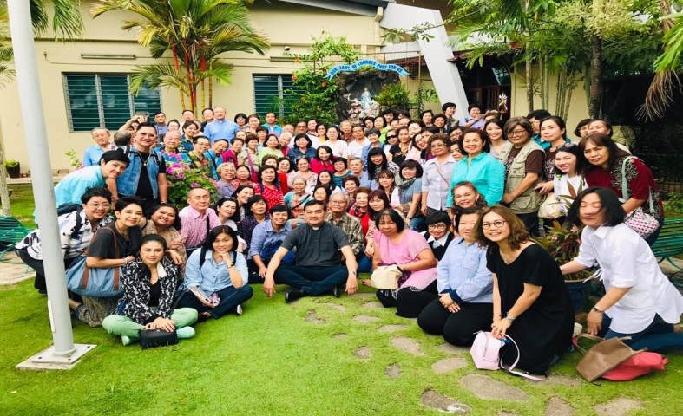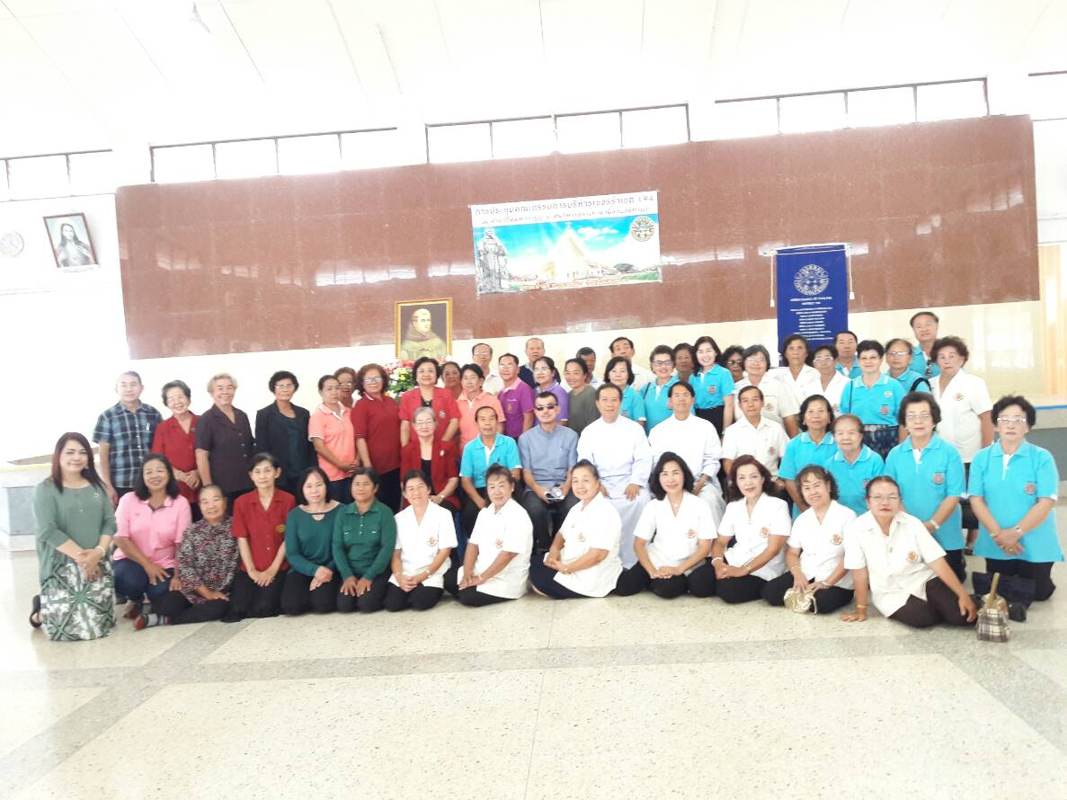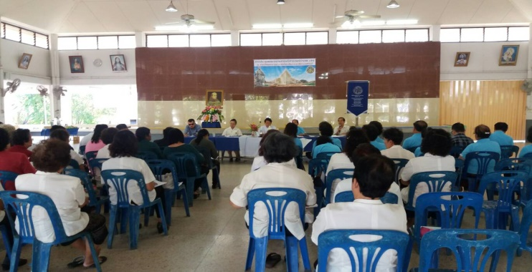

**วัดนักบุญฟรังซิสเซเวียร์ มะละกา**

**อาสนวิหารยอห์น บัปติส กรุงกัวลาลัมเปอร์**

**วัดเซนต์แอนน์ปีนัง**

**เยี่ยมพระสังฆราชฟรังซิส เซบาสเตียนที่อาสนวิหาร Trinity ปีนัง**

**ร่วมประชุมคณะกรรมการบริหารเซอร์ร่าเขต194ครั้งที่ 2/2018-19ที่ศาลาปิติมหาการุญ อาสนวิหารอัครเทวดามีคาแอลท่าแร่ 27 ตุลาคม 2018**

**13ตุลาคม 2018ร่วมฉลองบ้านเณรฟาติมาและจัดกิจกรรมออกบูธขายฉลากกองทุนเพื่อกระแสเรียกมอบบ้านเณร**

**วัดเซนต์ปอล มะละกา**

**7-10 ธันวาคม 2018ร่วมกิจกรรมลำลึก 350 ปีมิสซังสยามตามรอยมิสชันนารีที่ปีนัง**